всероссийская олимпиада школьников по обж

(муниципальный этап)

Теоретический тур (10-11 класс)

Уважаемый участник!

При выполнении заданий теоретического тура Вам предстоит выполнить определенную работу, которую лучше организовывать следующим образом:

* внимательно прочитайте задание, обратите внимание на его особенности;
* если Вы отвечаете на теоретический вопрос или решаете ситуационную задачу, обдумайте и сформулируйте конкретный ответ, далее запишите ответ в бланк ответа (ответ должен быть кратким и его содержание впишите в отведенное поле, запись ведите четко и разборчиво);
* во второй части задания, при проведении тестирования, определите наиболее верный и полный ответ, обведите кружком цифру (цифры) на бланке ответа, соответствующую выбранному вами ответу;
* продолжайте работать подобным образом до завершения выполнения всех заданий.

За каждый правильный ответ Вы можете получить определенное членами жюри количество баллов, но не выше указанной максимальной оценки. Неправильный ответ оценивается - 0.

Сумма набранных баллов за все решенные вопросы в двух форматах - итог Вашей работы на теоретическом туре. Максимальное количество баллов - 100.

Задания теоретического тура считаются выполненными, если Вы вовремя сдали их членам жюри.

Желаем успеха! 2013-2014 учебный год

1.1. Теоретические задания

Задание 1. Два туриста зимой по-разному преодолели реку, покрытую льдом толщиной 6 см. Первый спустился на лыжах с крутого берега, подъехал к тому месту, где река делает поворот (там удобнее передвигаться по льду и много снега) и, отталкиваясь палками, переправился на противоположный берег. Второй турист, приблизился к замерзшей реке, снял рюкзак с одного плеча, расстегнул лыжные крепления, взял палки в одну руку и тоже переправился на другой берег. Обоснуйте, кто из туристов поступил правильно при преодолении опасного участка реки на лыжах и почему? Вариант ответа.

Правильно поступил второй турист, т.к. он сделал все, чтобы при необходимости быстро освободиться от груза (рюкзака) и лыж, а с помощью палок легче выбраться из полыньи, если вдруг такое несчастье случится.

Спускаться с крутого берега на лыжах на лед можно, если точно знать, что лед крепкий. Во время движения по льду следует обходить участки, покрытые толстым слоем снега. Наиболее тонким бывает лед на поворотах реки, где течение более быстрое.

Оценка задания. Максимальная оценка за правильно выполненное задание - 8 баллов, при этом:

* максимальной оценкой в 8 баллов оценивается знаниевый компонент, умение последовательно и логично построить доказательную базу ответа;
* если задание не выполнено, баллы не начисляются.

Задание 2. Соотнесите обозначение с названием международных кодов сигналов.

Вариант ответа.

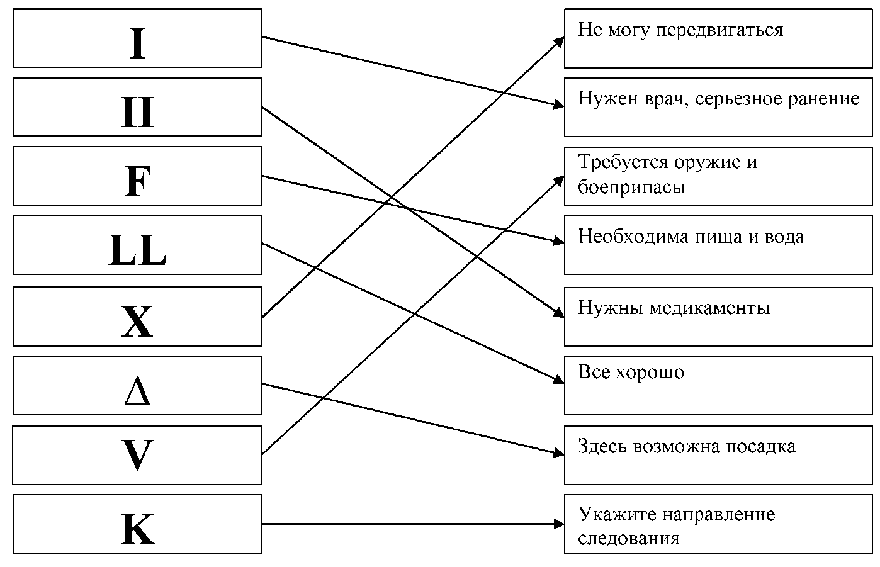

Оценка задания. Максимальная оценка за правильно выполненное задание - 16 баллов, при этом:

* максимальной оценкой в 16 баллов оценивается знаниевый компонент;
* за каждый правильный ответ начисляется 2 балла;
* если задание не выполнено, баллы не начисляются.

Задание 3. Подумайте и объясните, почему после окончания мероприятий по ликвидации последствий аварии на Чернобыльской АЭС большое количество работоспособной техники было оставлено на специальных сборных пунктах? Ответ обоснуйте.

Вариант ответа.

При аварии на АЭС образуются радиоактивные частицы неправильной формы размером около 1 мкм. Благодаря таким форме и размеру они обладают значительной способностью проникать в различные материалы, прилипать к поверхности, забиваясь в ее углубления и складки. Поэтому специальная обработка зараженной такими частицами техники не эффективна. Данную технику целесообразнее оставить на специальных сборных пунктах.

Оценка задания. Максимальная оценка за правильно выполненное задание - 8 баллов, при этом:

* максимальной оценкой в 8 баллов оценивается знаниевый компонент, умение последовательно и логично построить доказательную базу ответа;
* если задание не выполнено, баллы не начисляются.

Задание 4. Учащийся 11 класса получил повестку из военкомата. Но по повестке он прибыть не смог, т.к. ухаживал в больнице за больным дедушкой со стороны отца. Укажите, как должен поступить учащийся в соответствии с действующим законодательством? Вариант ответа.

Учащийся обязан незамедлительно уведомить военного комиссара об уважительной причине неявки в военный комиссариат и представить справку из больницы о том, что в указанное в повестке время был в больнице и ухаживал за находящимся в тяжелом состоянии дедушкой. В этом случае учащийся не нарушит правила исполнения воинской обязанности.

Оценка задания. Максимальная оценка за правильно выполненное задание - 8 баллов, при этом:

* максимальной оценкой в 8 баллов оценивается знаниевый компонент, умение выразить смысловое содержание, последовательно и логично построить доказательную базу ответа;
* если задание не выполнено, баллы не начисляются.

Задание 5. На строевом плацу воинской части встретились командир 1 мотострелковой роты лейтенант Иванов и командир взвода 1 мотострелковой роты старший лейтенант Петров. Обоснуйте, как обязаны, поступить офицеры при встрече?

Вариант ответа.

В соответствии с требованиями Устава внутренней службы Вооруженных Сил Российской Федерации все военнослужащие обязаны при встрече приветствовать друг друга. При этом подчиненные приветствуют первыми начальников. В данном случае старший лейтенант Петров, несмотря на то, что он имеет более высокое воинское звание, являясьподчиненным командира роты лейтенанта Иванова, выполняет воинское приветствие первым.

Оценка задания. Максимальная оценка за правильно выполненное задание - 10 баллов, при этом:

* максимальной оценкой в 10 баллов оценивается знаниевый компонент, умение последовательно и логично построить доказательную базу ответа;
* если задание не выполнено, баллы не начисляются.

1.Тестовые задания

|  |  |  |  |
| --- | --- | --- | --- |
| № | Тестовые задания | Макс балл | Порядок оценки тестовых заданий |
| 1 | 2 | 3 | 4 |
| Определите один правильный ответ | | | |
| 1. | Укажите словесное определение силы ветра для 11 баллов по шкале Бофорта:   1. Шторм 2. Сильный шторм 3. Жестокий шторм 4. Очень крепкий | 1 | За правильный ответ начисляется -1,0 балл. 0 баллов выставляется за неправильный ответ, а также, если участником отмечены несколько ответов (в том числе правильный), или все ответы. |
| 2. | Наиболее распространенными опасными природными явлениями являются:   1. Наводнения 2. Землетрясения 3. Бури 4. Засухи 5. Смерчи | 1 | За правильный ответ начисляется -1,0 балл. 0 баллов выставляется за неправильный ответ, а также, если участником отмечены несколько ответов (в том числе правильный), или все ответы. |
| 3. | Как называется способ применения биологического оружия с использованием зараженных грызунов:   1. Дератизационный 2. Диверсионный 3. Трансмиссивный 4. Аэрозольный 5. Пероральный | 1 | За правильный ответ начисляется -1,0 балл. 0 баллов выставляется за неправильный ответ, а также, если участником отмечены несколько ответов (в том числе правильный), или все ответы. |
| 4. | В чем заключается один из главных принципов сбалансированного питания:   1. Составление суточного рациона с учетом национальных особенностей 2. Соответствие калорийности пищи ежедневным энергетическим затратам 3. Полноценное трехразовое питание в сутки 4. Наличие в недельном рационе «рыбного дня» 5. Соответствие количества пищи весу тела человека | 2 | За правильный ответ начисляется -2,0 балла. 0 баллов выставляется за неправильный ответ, а также, если участником отмечены несколько ответов (в том числе правильный), или все ответы. |
| 5. | У какого средства защиты органов дыхания лицевая часть выполнена в виде маски:   1. ГП-5 2. ПДФ-2 3. ГП-7 4. ПМГ-2 5. Р-2 | 2 | За правильный ответ начисляется -2,0 балла. 0 баллов выставляется за неправильный ответ, а также, если участником отмечены несколько ответов (в том числе правильный), или все ответы. |
| 1 | 2 | 3 | 4 |

|  |  |  |  |
| --- | --- | --- | --- |
| 6. | Состав сил и средств, необходимых для проведения контртеррористической операции определяет:   1. Руководитель ведомства, к которому относится антитеррористическое спецподразделение 2. Руководитель оперативного штаба контртеррористической операции 3. Старший по должности из состава штурмовой группы 4. Руководитель контртеррористической операции 5. Заместитель руководителя контртеррористической операции | 2 | За правильный ответ начисляется -2,0 балла. 0 баллов выставляется за неправильный ответ, а также, если участником отмечены несколько ответов (в том числе правильный), или все ответы. |
| 7. | Каким нормативным правовым документом вводится военное положение на отдельных местностях Российской Федерации:   1. Федеральным законом 2. Указом Президента Российской Федерации 3. Постановлением Правительства Российской Федерации 4. Федеральным конституционным законом 5. Директивой Министра обороны Российской Федерацией | 1 | За правильный ответ начисляется -1,0 балл. 0 баллов выставляется за неправильный ответ, а также, если участником отмечены несколько ответов (в том числе правильный), или все ответы. |
| 8. | Гражданин после успешного прохождения государственной итоговой аттестации в форме ЕГЭ в 2014 году и получения отсрочки от призыва на военную службу до 1 октября 2014 г. не поступил в образовательную организацию высшего образования. 10 октября 2014 г. он был призван на военную службу. Укажите, до какого года у данного гражданина при приеме на обучение по программе бакалавриата будут действительны результаты ЕГЭ?:   1. 2019 2. 2016 3. 2018 4. 2017 5. 2020 | 2 | За правильный ответ начисляется -2,0 балла. 0 баллов выставляется за неправильный ответ, а также, если участником отмечены несколько ответов (в том числе правильный), или все ответы. |
| 9. | Что означает категория годности к военной службе «В»:   1. Призывник не годен к призыву на военную службу 2. Призывник освобождается от призыва на военную службу в мирное время 3. Призывник годен к призыву на военную службу со значительными ограничениями 4. Призывник временно не годен к призыву на военную службу 5. Призывник годен к призыву на военную службу с незначительными ограничениями | 1 | За правильный ответ начисляется -1,0 балл. 0 баллов выставляется за неправильный ответ, а также, если участником отмечены несколько ответов (в том числе правильный), или все ответы. |
| 10. | Укажите высшее корабельное воинское звание:   1. Адмирал флота Российской Федерации 2. Главный адмирал флота 3. Маршал Российской Федерации 4. Главный адмирал флота Российской Федерации 5. Адмирал флота | 2 | За правильный ответ начисляется -2,0 балла. 0 баллов выставляется за неправильный ответ, а также, если участником отмечены несколько ответов (в том числе правильный), или все ответы. |

|  |  |  |  |
| --- | --- | --- | --- |
| Определите все правильные ответы | | | |
| 11. | Укажите признаки коматозного состояния:   1. Наличие реакции зрачка 2. Отсутствие реакций на происходящее 3. Отсутствие реакции зрачка 4. Бледный цвет кожных покровов 5. Отсутствие пульса на сонной артерии | 2 | За каждый правильный ответ начисляется - 1,0  балл.  0 баллов выставляется, если участником отмечены более 2-х ответов, или все ответы (в том числе правильные). |
| 12. | Укажите мероприятия, позволяющие ослабить поражающее действие радиационных факторов при аварии на АЭС:   1. Использование средств защиты органов дыхания 2. Варка продуктов 3. Выдержка продуктов 4. Проветривание помещения 5. Бромная профилактика | 2 | За каждый правильный ответ начисляется - 1,0  балл.  0 баллов выставляется, если участником отмечены более 2-х ответов, или все ответы (в том числе правильные). |
| 13. | Укажите корабельные воинские звания, соответствующие армейским воинским званиям младших офицеров:   1. Главный корабельный старшина 2. Лейтенант 3. Капитан-лейтенант 4. Капитан 3-го ранга 5. Старший лейтенант | 3 | За каждый правильный ответ начисляется - 1,0  балл.  0 баллов выставляется, если участником отмечены более 3-х ответов, или все ответы (в том числе правильные). |
| 14. | Какие ордена были самыми первыми наградами советской власти:   1. Ордена Трудового Красного Знамени 2. Ордена Красного Знамени 3. Орден Ленина 4. Орден Октябрьской Революции 5. Орден Красной Звезды | 4 | За каждый правильный ответ начисляется - 2,0  балла.  0 баллов выставляется, если участником отмечены более 2-х ответов, или все ответы (в том числе правильные). |
| 15. | Какие критерии относят чрезвычайную ситуацию к межмуниципальной:   1. Количество пострадавших не более 50 человек 2. Зона чрезвычайной ситуации затрагивает территорию двух и более поселений 3. Количество пострадавших не более 500 человек 4. Зона чрезвычайной ситуации не затрагивает территорию более одного поселения 5. Размер материального ущерба составляет не более 500 млн. рублей | 4 | За каждый правильный ответ начисляется - 2,0  балла.  0 баллов выставляется, если участником отмечены более 2-х ответов, или все ответы (в том числе правильные). |
| 16. | Отметьте условия, которые не входят в треугольник огня:   1. Наличие горючего вещества 2. Наличие окислителя 3. Наличие зоны повышенного давления 4. Наличие источника воспламенения 5. Наличие условий для теплообмена | 2 | За каждый правильный ответ начисляется - 1,0  балл.  0 баллов выставляется, если участником отмечены более 2-х ответов, или все ответы (в том числе правильные). |

|  |  |  |  |
| --- | --- | --- | --- |
| 17. | Укажите рода войск Вооруженных Сил Российской Федерации: | 2 | За каждый правильный ответ начисляется - 1,0  балл.  0 баллов выставляется, если участником отмечены более |
|  | 1. Войска ВКО |  |
|  | 2. Космические войска |  |
|  | 3. Военно-воздушные силы |  | 2-х ответов, или все ответы |
|  | 4. Войска ПВО |  | (в том числе правильные). |
|  | 5. Воздушно-десантные войска |  |  |
| 18. | В зависимости от действия различных факторов | 6 | За каждый правильный ответ начисляется - 2,0  балла.  0 баллов выставляется, если |
|  | раны бывают:  1. Открытые |  |
|  | 1. Отравленные 2. Скальпированные 3. Укушенные 4. Глубокие |  | участником отмечены более 3-х ответов, или все ответы (в том числе правильные). |
| 19. | К средствам защиты кожи изолирующего типа | 4 | За каждый правильный ответ начисляется - 2,0  балла.  0 баллов выставляется, если |
|  | относятся:  1. Костюм защитный сеточный КЗС |  |
|  | 2. Легкий защитный костюм Л1 |  | участником отмечены более |
|  | 1. Армейский комплект летнего обмундирования 2. Общевойсковой защитный комплект ОЗК |  | 2-х ответов, или все ответы (в том числе правильные). |
|  | 5. Противорадиационные укрытия |  |  |
| 20. | Укажите силы гражданской обороны:   1. Подразделения федеральной противопожарной службы 2. Спасательные воинские формирования 3. Национальный центр управления в кризисных ситуациях 4. Аварийно-спасательные формирования и службы 5. Единые дежурно-диспетчерские службы | 6 | За каждый правильный ответ начисляется - 2,0  балла.  0 баллов выставляется, если участником отмечены более 3-х ответов, или все ответы (в том числе правильные). |
|  | ИТОГО: | 50 | Общий итоговый балл определяется суммой баллов, полученных за каждое тестовое задание |

Матрица ответов на тестовые задания теоретического тура

|  |  |  |  |  |  |
| --- | --- | --- | --- | --- | --- |
| Номер теста | Верный ответ | Номер теста | Верный ответ | Номер теста | Верный ответ |
| 1 | 3 | 8 | 1 | 15 | 1,2 |
| 2 | 1 | 9 | 2 | 16 | 3,5 |
| 3 | 3 | 10 | 5 | 17 | 1,5 |
| 4 | 2 | 11 | 1,2 | 18 | 2, 3,4 |
| 5 | 3 | 12 | 1,2 | 19 | 2,4 |
| 6 | 4 | 13 | 2, 3,5 | 20 | 1, 2,4 |
| 7 | 4 | 14 | 1,2 |  |  |